„Rozhodnutí
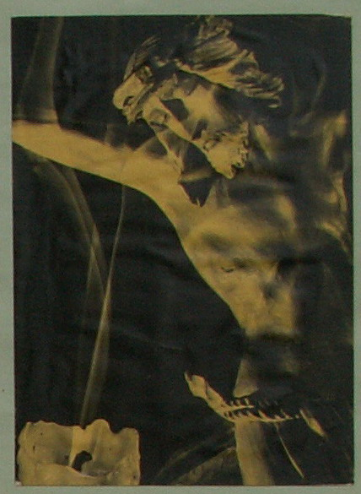
pro víru“
(15)
Jan Chlumský
2012

Jak dospět k realizaci života

aneb Aby rok víry byl rokem opravdovosti
Život každého z nás začal sice zde na zemi, ale spadá do řádu věčného života, protože smrtí nekončí, jen se mění. Bůh nás učí skrze své slovo a v Bibli ukazuje, že země je místem vyhnanství a boje, kterým musí člověk projít, ač toto Bůh nechtěl. Člověk se do této situace dostal pro nenávist, závist a žárlivost Satana. Mnoho věřících upadlo do způsobu života, který je v rozporu se zásadami víry, které učí evangelium a apoštolské listy. Ďábel usiluje o odvracení pozornosti od těchto životních rozporů a snaží se vést věřící ke stále větší laxnosti svědomí a nevěřit v nebezpečí cesty, na kterou je svádí. Jde mu to, aby lidé nepočítali s možností věčného zavržení v pekle. S možností, která každým oddáleným obrácením, každým návykem hříšného jednání, zejména pýchou a sebevědomým rozhodováním o tom, co je dobrem a co zlem, se přibližuje svému naplnění.
Rok, který je před námi, má sloužit k oživení víry, k prohlédnutí, ke zvážení skutečné situace vlastního života a skrze opravdovou lítost k upřímnému návratu k Bohu. Rok víry, otevřený Kristovým náměstkem v Římě, je nám dáván Bohem jako výzva, abychom se otevřeli pravdě a pochopili, čím každý ve skutečnosti jsme, co chce Bůh a co chce ďábel.
Je potřebné si uvědomit, že se nacházíme na počátku života s věčným pokračováním, a to nejen jako dědici po Adamovi a Evě (ztraceného ráje), ale jako ti, „kdo mají jako dědictví dostat spásu.“ (Žid 1,11)
Mnozí z nás se však zbytečně stávají neschopnými k přijetí tohoto dědictví, získaného pro nás krví Božího Syna prolitou na kříži. Místo přijetí Božího daru si sami bláhově chtějí zajistit pomíjející štěstí.
Nechtějí pochopit, že štěstí je být darem, že je plodem lásky, jak o tom nedávno hovořil P. Amedeo Ferrari i prostřednictvím televize Noe. Právě láska, která je následováním lásky Krista, je prostředkem k uschopnění dosáhnout ve spojení s vírou v Krista věčného štěstí. Pozemský život je začátkem věčnosti, do níž můžeme vstoupit jako svobodné „děti Boží“ nebo oddaní vazalové Satana.
Žít povolání k lásce znamená jít „úzkou cestou" na níž nás čeká kříž a nežít je, znamená tragédii. Můžeme si zvolit „Cestu, Pravdu a Život" (Jan 14,6), nebo se nechat nalákat na „širokou cestu do záhuby. “ (Mt 7,13) Jenom jedna cesta je pro naše dobro. Každý jsme jedinečný. Každý jsme Bohem milován – a proto lstivým ďáblem nenáviděn. Musíme žít opravdově, a to neznamená dívat se, zda opravdově žijí druzí.
Opravdovostí ve víře není ještě ani pravidelné chození do kostela a ke svátostem. Život z víry nemůže znamenat, že člověk v neděli ráno přistoupí ke svátostem a večer si sedne k filmu, který je školou násilí a obrazem mravní zkaženosti předváděné jako něco normálního. Nelze žít opravdově, a přitom neusilovat o udržení milosti a čistoty.
Přistoupit ke svátostem a být otevřen hříchu – mít v plánu hříšné jednání – je velikou opovážlivostí, která má neblahý dopad. Proto např. není dovoleno přijímání svátosti eucharistie těm, kteří žijí v manželství, jenž je v rozporu s Božím řádem. Odejít z jednoho manželství a za života partnera, jemuž jsme slíbili věrnost, vstoupit do nového manželského svazku, je podle Písma sv. cizoložstvím (Mk 10,11n). Je rozdíl v postoji toho, kdo zhřeší ze slabosti, od toho, kdo má hříšný život v plánu. Křesťan si nemůže naplánovat, že něco ukradne. A to nejen proto, že se to příčí křesťanským zásadám, ale navrácení nebo náhrada škody je podmínkou pro obnovení vztahu s Bohem.
Zpovědníci jsou Bohem pověření soudci (i přes lidské slabosti), kteří mají napomáhat naší nápravě a vést druhé ke spáse. Bylo by chybou vyhledávat takového zpovědníka, který by byl v otázce některého hříchu blíže názoru našemu než Božímu. Je možné omlouvat hříšníka (a zvláště je to užitečné, když se provinil proti nám), ale ne hřích, který je nutné vidět jako zlo, s nímž je zapotřebí bojovat až do samého konce. Laxnost nevede k nápravě, ale k zakořenění v hříchu. Jde o vlažný přístup, nedbalý a v určitém pohledu lhostejný ke skutečnosti. Laxnost ve vztahu k eucharistii je důvodem neschopnosti v rozlišování toho, co je dobré a co zlé.
Kam vede utváření nové morálky bez zábran svědomí, vidíme kolem sebe zcela jasně v rozpadu rodin i v neúspěšné výchově k pravé lásce. K lásce, která jediná je realizací života, k němuž jsme povoláni. Naše obnova víry musí vyjít z reálných skutečností a směřovat ke štěstí, které je plodem lásky. Toto je povoláním pro každého člověka – být zde pro druhé.
Víra nás učí, že v našem životě na prvním místě má být Bůh. Máme žít pro něj a pro bližního. Před oči nám staví příklad samotného Boha. Ježíš Kristus nám ukázal, jak vypadá vydanost pro druhé, jak vypadá láska a řekl: „Nikdo nemá větší lásku než ten, kdo za své přátele položí svůj život.“ (Jan 15,13)
Apoštol Pavel nás nabádá: „Napodobujte Boha jako jeho milované děti a žijte v lásce, jako i Kristus miloval nás a zcela vydal sebe za nás jako dar v oběť, vůni Bohu příjemnou.“ (Ef 5,1-2)
V téže kapitole apoštol zdůrazňuje: „Dávejte si dobrý pozor na to, jak žijete, abyste si nepočínali jako nemoudří, ale jako moudří; nepromarněte tento čas, neboť nastaly dny zlé.“ (Ef 5,15 -16)
Sv. Pavel zde hovoří také o lásce manželské se slovy: „Podřizujte se jeden druhému z úcty ke Kristu. Ženy svým mužům, jako kdyby to byl sám Pán“ (Ef 5,21-22). Neméně náročný úkol na pevnosti vztahu připomíná manželovi: „Muži, každý z vás ať miluje svou ženu, jako Kristus miloval svou církev a vydal sám sebe za ni, aby ji posvětil a očistil... “ (Ef 5,25) - Tak oba mají být obrazem života Církve a Krista. Láska je víc než všechno ostatní. Pro tuto „Lásku“ nás Bůh stvořil a každý, jako jedinečná bytost, se máme stávat obrazem Boží Lásky. Ježíš Kristus přišel na zem, aby zde zanechal svou přetvořující lásku a ukázal nám, jak s ní máme žít a ji máme šířit. Žádný z nás nebude schopen milovat Boha, kterého nevidí, pokud nebude milovat bližního, kterého vidí před sebou (srov. 1Jan 4,20). I proto je život lásky tak důležitý.

Se schválením autora stránek www.catholica.cz připravil k tisku, Iosif Fickl

